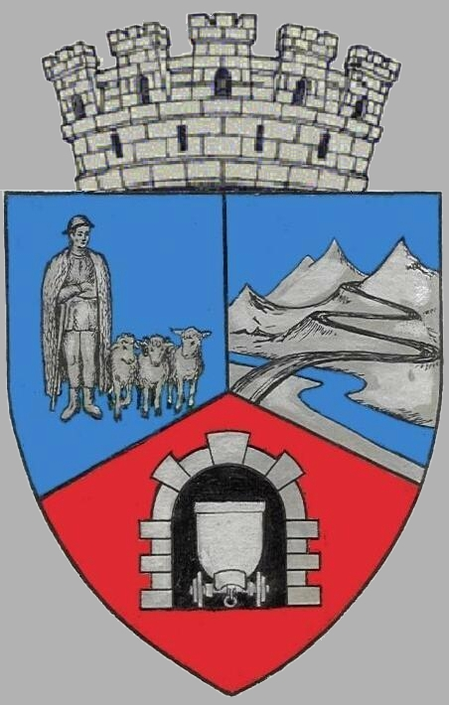
JUDEŢUL HUNEDOARA
CONSILIUL LOCAL VULCAN

HOTĂRÂRE NR. 60/ 2017
privind acordarea titlului de „CETĂŢEAN DE ONOARE” al municipiului Vulcan

CONSILIUL LOCAL AL MUNICIPIULUI VULCAN,
Analizând expunerea de motive a primarului municipiului Vulcan , înregistrată sub nr. 60/9612/2017 prin care se propune acordarea titlului de „CETĂŢEAN DE ONOARE” unor persoane cu merite deosebite în viaţa socială, economică, culturală , sportivă a municipiului Vulcan,
Văzând Proiectul de hotărâre nr. 60/9613/2017, raportul Compartimentului Juridic din cadrul aparatului de specialitate al Primarului Municipiului Vulcan înregistrat sub nr. 66/9614/2017, avizul comisiei de specialitate”Juridică și de disciplină ” înregistrat sub nr. 71/9615/2017, de pe lângă Consiliul local,
Având în vedere Regulamentul privind procedura de acordare a titlului de “Cetăţean de onoare” al municipiului Vulcan aprobat prin Hotărârea Consiliului local nr. 96/2007,
Ţinând seama de procesul-verbal încheiat de comisia pentru analizarea oportunităţii acordării titlului de „CETĂŢEAN DE ONOARE” , înregistrat sub nr. 21217/10.06.2017,
În temeiul art. 36, alin. (8) şi al art. 45, alin. (1) din Legea administraţiei publice locale nr. 215/2001, republicată, cu modificările şi completările ulterioare,

HOTĂRĂŞTE:

ART.1 Se conferă titlul de „CETĂŢEAN DE ONOARE” al municipiului Vulcan următoarelor persoane:

• SĂCĂLUȘ GHEORGHE – fost primar al orașului Vulcan
• PARDOS IOAN (post mortem) -
• SIMION SPIRIDON
• BERKI ILEANA
• ABRĂDOAI FĂNICĂ
• RAD PETRU- PREOT PAROH BISERICA ”SFÂNTUL APOSTOL TOMA” PAROȘENI- pensionar

ART.2 Ceremonia de înmânare a titlului de ”CETĂŢEAN DE ONOARE” se va desfăşura în cadrul activităţilor prilejuite cu ocazia Nedeii Vulcănene - ediția 45.

ART.3 Împotriva prevederilor prezentei hotărâri se poate face contestaţie în conformitate cu prevederile Legii nr. 554/2004 privind contenciosul administrativ, cu modificările şi completările ulterioare.

ART.4 Prezenta hotărâre se comunică Instituţiei Prefectului - Judeţul Hunedoara, Primarului municipiului Vulcan, persoanelor nominalizate la art. 1 şi se aduce la cunoştinţă publică.

VULCAN, 27.06.2017

PREŞEDINTE DE ŞEDINŢĂ: CONTRASEMNEAZĂ : SECRETAR Consilier Govor Vasile - Florin Jr. Peter Rodica

Persoanele cărora se conferă titlul de ”Cetățean de onoare” al municipiului Vulcan au fost aprobate prin vot secret, rezultatul votului fiind:

• SĂCĂLUȘ GHEORGHE - 18 voturi ”pentru”
• PARDOS IOAN - 18 voturi ”pentru”
• SIMION SPIRIDON - 17 voturi ”pentru” și 1 vot ”împotrivă”
• BERKI ILEANA -13 voturi ”pentru” și 5 voturi ”împotrivă”
• ABRĂDOAI FĂNICĂ - 14 voturi ”pentru” și 4 voturi ”împotrivă
• RAD PETRU -16 voturi ”pentru” și 2 voturi ”împotrivă

Prezenta hotărâre a fost adoptată prin vot liber exprimat , fiind exprimate 18 voturi „pentru”

